怎样安装win8系统
1：win8系统U盘的安装步骤
用之前Win7制作优盘启动已经不支持Win8启动盘的制作，所以我们还是需要借助第三方的软件，这里笔者推荐的是UltraISO工具。

2：
在网上下载最新的UltraISO软件后，我们可以选择试用，也可以寻找一些序列号进行激活。下面就开始制作Win8的启动优盘。

3：
制作可以安装Win8系统U盘步骤
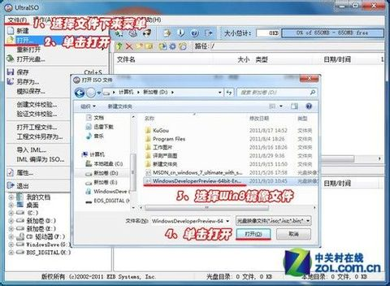

4：
上图已经标识的很清楚，按照这4步骤操作后就可以完成到下面图片的界面。光盘信息添加完毕
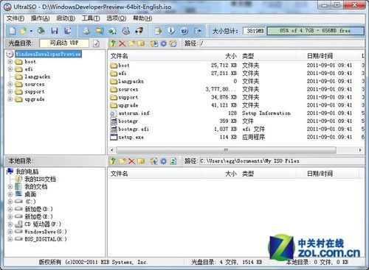

5：插入一个u盘，另外，做启动盘的U盘必须是空盘，所以里面有数据情况下需要提前备份，一旦点写入后，弹出的界面确认，那么系统会自动格式化优盘，所以需要备份避免数据丢失。开始写入优盘镜像文件
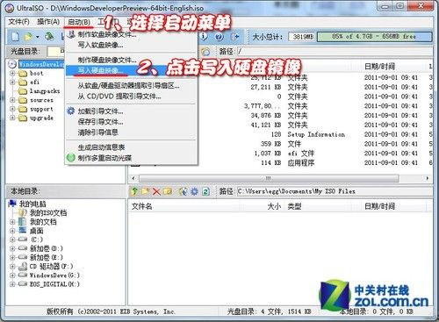

6：上一步骤开始写入U盘的镜像文件，然后弹出下面的界面。选择制作优盘的路径该步骤主要是选择写入优盘的路径，。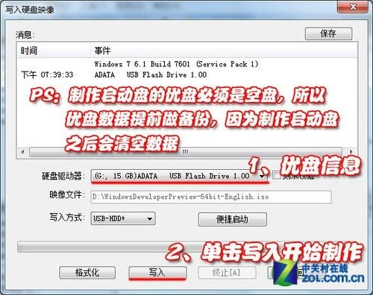
7：启动盘制作当中
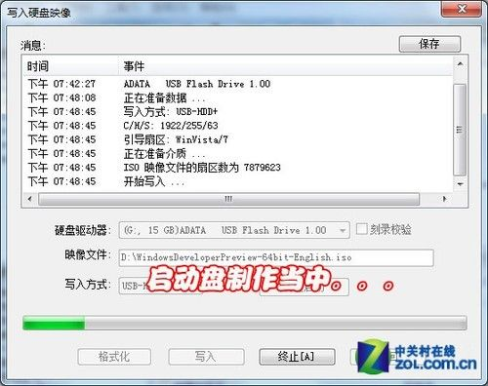

8：启动盘制作完毕相信大家已经学会如何制作可以安装Windows8系统的U盘了吧。
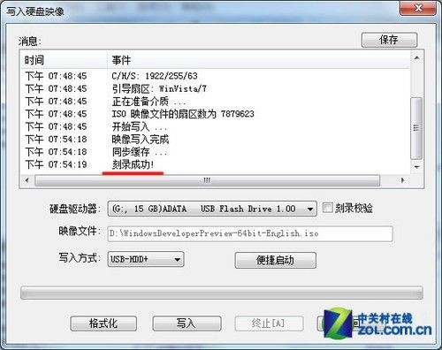
9：刻录完后，由于安装win8过程中需要序列号，所以使用记事本先新建空文本，重命名为后缀为cfg的文件ei.cfg；在记事本中写上如图：
[EditionID]
[Channel]
Retail
[VL]
0

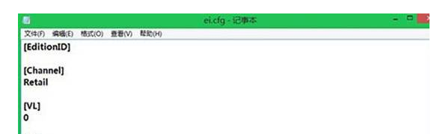

9：做完win8启动盘后，接着的任务是将笔记本电脑的BIOS设置从U盘启动：
关闭电脑，记着不要拔U盘，打开戴尔Dell（或其他）电脑，当进入到标志画面时，马上按键盘上方的F12键，就能进入到快捷启动菜单。
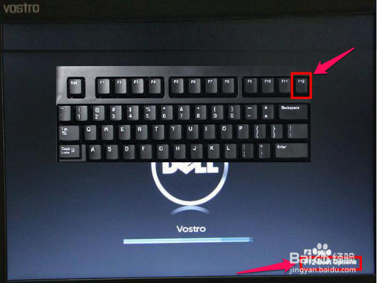
10：选择USB Storage Device这一项，中文意思是“U盘存储盘”，尤于电脑牌子不同可能会有所差别，有的可能直接是U盘的名称，总的来说，一般带有USB一类词汇的就是U盘，然后按Enter键，就能马上从U盘启动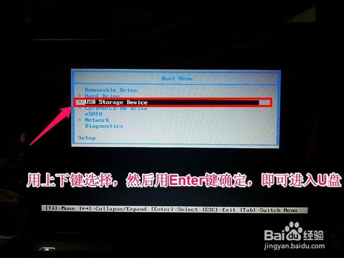

11：之后的操作就简单了，跟着操作就行了，如图：
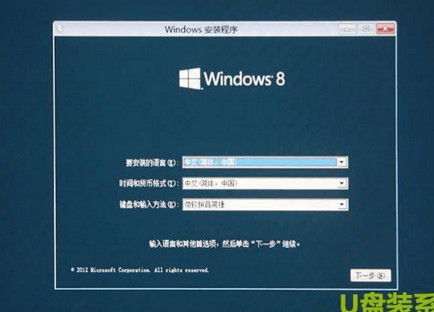

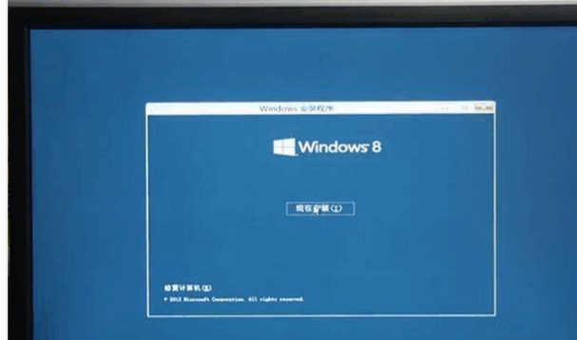

输入序列号这一步可以跳过，在下一步后面会出现 跳过 两字，因为咱们之前做了一个.cfg
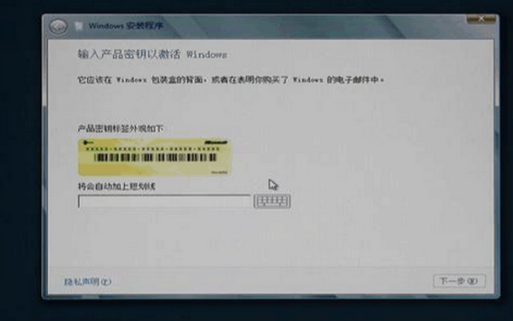

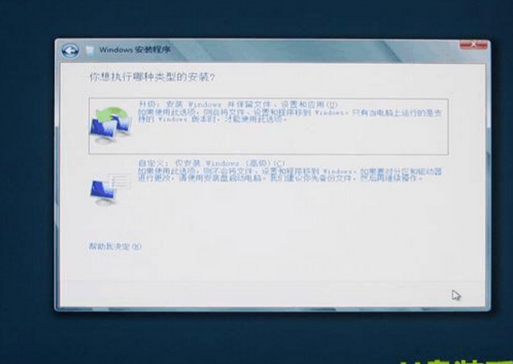

到这一步选择第二个，自定义安装，一般安装到C盘系统盘中，如果是自己新买的固态硬盘可分完区后再重新选择！

12：等装好之后会让你激活序列号，然后安装一个能激活win8的小软件，我安装的是HEU kMS,,如图，最下面是未解压的，上面两个是解压好的。解压好双击中间那个就OK了！然后就可以使用了！！

